智能瓦斯巡检系统

使用说明书

**北京龙德时代技术服务有限公司**

Beijing Longdeshidai technology Development CO.,LTD

二〇一二年十二月

目录

[一、系统概述 3](#_Toc344126883)

[(二)概念解释 3](#_Toc344126884)

[(三)工作原理 3](#_Toc344126885)

[(四)系统组成及技术参数 4](#_Toc344126886)

[(五)系统特点 5](#_Toc344126887)

[(六)工作过程 6](#_Toc344126888)

[二、计算机软硬件配置 6](#_Toc344126889)

[(一) PC机配置要求 6](#_Toc344126890)

[(二) MSSQL数据库安装说明 6](#_Toc344126891)

[(三) 数据库的配置 7](#_Toc344126892)

[(四) 数据线驱动安装 9](#_Toc344126893)

[(五)软件安装 10](#_Toc344126894)

[三、功能使用说明 11](#_Toc344126895)

[(一)系统主页面登录 11](#_Toc344126896)

[(二)系统维护 13](#_Toc344126897)

[(三)设备管理 16](#_Toc344126898)

[(四)数据维护 18](#_Toc344126899)

[(五)查询报表 24](#_Toc344126900)

[(六)瓦检曲线图 27](#_Toc344126901)

[(七)数据库备份 27](#_Toc344126902)

[(八)瓦斯周检地点设置 29](#_Toc344126903)

[四、瓦检员使用手册 29](#_Toc344126904)

# 一、系统概述

## (二)概念解释

本手册中一部分特定名称解释如下：

1.地点：巡检时所要到达的地点，即电子码安装的地点。

2.线路：将要巡检的地点按地理位置及巡检的先后顺序排列，形成巡检线路，系统可设置多条巡检线路。

3.计划：巡检的具体实施方法，即设定每条巡检线路应该在何时开始巡检，每条计划中可包括多个开始时间及线路。

4.计划点：计划中所设置的是巡检过程概括性描述，计划点是计划中的细节，即某个地点在哪个班次检查。

5.智能数据采集器：也叫读码器、巡检仪、瓦检器是本系统的主要硬件组成部分。

## (三)工作原理

本智能瓦斯巡检管理系统是采用智能非接触式IC卡技术、自动控制技术、单线通讯、读写技术及计算机通讯技术等集成的最新型最先进的技术,并且结合了国内巡检工作的实际经验。完全适用于瓦检员、安检员等巡回工种.安装时无须布线,操作简单,方便实用.每个电子码有唯一的序列号，巡检时，巡检人员只需将巡检器在安装于各个巡检地点的电子码附近轻轻一晃，巡检器通过内部线圈发出固定频率电磁波，电子码内部线圈接收电磁波，并聚集能量，达到一定程度时内部芯片触发工作，将序列号发出，巡检器接收此序列号，即可将某人某时在何处巡检等信息储存在巡检器中，并可记录相关的事件。巡检器中数据可直接在巡检器上通过液晶屏幕查询，也可通过数据传输线传到电脑，进行分析，并可打印出巡检报告或形成电子文档。

该系统贯彻了”安全第一,预防为主”的安全生产方针，本着安全服务的宗旨,为煤炭行业提供了先进可靠的电子化安全管理模式。

**工作原理图:**

|  |  |
| --- | --- |
| 瓦检员 信号发射反射 检查地点  **电子码**  记录时间 地点 记录测量数据  **智能巡检仪**   |  | | --- | | 矿局域网 |   井上  **智能数据采集器**  **显 示 打 印**  **计**  **算**  **机** |

## (四)系统组成及技术参数

**1.智能数据采集器:**

①物理性能：超强铝合金外壳，内部硅胶减震，实测可承受两米水泥地面跌落， 超过100次（六面平均），完全防水设计，可在水中使用。

②功 能：由瓦检人员手持，用于采集信息。

③内 存：16M Flash存储器。

④感应距离: 3-10CM

**2.电子码：**

①埋放在巡检线路上，安全、可靠 、不易丢失及破坏、防水、防震、防腐，可在各 种恶劣环境中使用。

②工 作 温 度：-40℃--80℃

③识 读 方 式：非接触感应识读。

④安 装 方 式：埋藏在墙内或其他非金属物体内。

⑤平 均 寿 命：大于20年。

|  |  |  |  |  |
| --- | --- | --- | --- | --- |
| 序号 | 图 片 | 名 称 / 型 号 | 功能与作用 | 备 注 |
| 地点卡龙德1 | product_bp2002k-chinese[1] | 巡检器  KCQ-K | 采集巡检数据  记录瓦斯数据 | 一个智能数据采集器配带一个充电器和一个皮套 |
| 2 |  | 巡更点  BLC-40A | 存储巡检信息  俗称: 地点卡 |  |
| 3 | 1 | 钥匙扣卡 | 每一个人名卡代表一个瓦检员，俗称：人员卡 |  |
| 4 |  | 智能瓦斯巡检系统  V2012 | 系统的设置管理 | 一套系统配置一套软件 |

## (五)系统特点

1. 性能稳定: 采用智能非接触式IC卡技术。

2. 坚固耐用: 数据采集器手感好,体积小,携带方便且坚固耐用,防破坏能力强,适用瓦检员和安检员巡检时用。

3. 安装操作简便: 安装时无须布线,只需将电子码固定在需巡检的瓦斯排板上即可,无须其他特殊要求,巡检时,瓦检员用巡检仪轻轻一扫电子码即可记录当时巡检的时间、地点, 准确、方便。

4. 信息存储量大: 智能巡检仪信息存储量大。

5. 安全保护性好: 每个电子码有唯一的序列号, 数据采集器读入的数据无法人为修改,可有效的防止巡检数据及信息被人为的蓄意破坏和改写,保证了巡检结果的真实性、可靠性。

6. 彻底杜绝瓦检员空班、漏检、偷懒的现象发生。

7. 有效防止瓦检员麻痹大意、饶幸心理;搞形式走过场的虚假现象; 有效增强了瓦检员安全意识。

8. 实现了科学化管理,自动化工作流程。

9. 编制、查询、统计、打印相关报表简单方便,用户灵活制定巡检计划。

10.多种查询方式： 按迟到、漏检、人员、地点、线路、班次统计、正确执行的计划等查询，并生成相关报表；瓦检员漏检、迟到、提前、正常统计分析、打印报表功能。

## (六)工作过程

本软件的使用步骤：

系统安装好后，要进行一些必要的设置，以下各种操作可逐一设置。

在“系统维护->参数设置”中，设置每天三班的开始时间，以及各检测数据的上、下边界。

按地理位置或管理上的方便，将所要巡检的地点按区域划分，并确定巡检区域；

确定每一巡检区域中的巡检地点，将电子码安装在需要巡检的地点；

按实际工作需要确定巡检线路，规定每条线路中的地点、最大巡检限时，最小巡检限时，并确定地点间的巡检间隔时间，在软件中进行相应的设置；

确定巡检人员；

确定巡检事件；

确定系统所使用的数据采集器号码；

制定巡检计划，规定每条线路的开始巡检时间；

将计划等档案数据下载到巡检器中；

由巡检人员进行巡检工作；

读取巡检记录，到电脑中进行查询分析。

# 二、计算机软硬件配置

## (一) PC机配置要求

系统运行环境

|  |  |  |
| --- | --- | --- |
|  | 最低配置 | 推荐配置 |
| CPU | PⅢ或以上级别 | PⅢ以上 |
| 内存 | 256M | 256M以上 |
| 硬盘 | 40G | 40G以上 |
| 操作系统 | WindowsXP | Windows XP |
| 打印机 | 可打印A4幅面即可 | |
| CD-ROM | 2倍速以上 | |
| 显示设置 | 1024×768 | |

## (二) MSSQL数据库安装说明

1.插入数据库MSSQL 2000光盘，双击AUTORUN.EXE.然后根据提示进入下一步(允许安装不同于说明书中的版本)。

2.安装SQL Server 2000 组件。单击下一步。

3. 安装数据库服务器。单击进入下一步。

4.进入下一步，依次单击出入下一步。

5.进入下一步，计算机名中选择本地计算机。单击进入下一步。

6.进入安装选择，从下列安装选项中选择一个。选择创建新的SQL Server实例，或安装“客户端工具”（C）。进入下一步。

7.直接单击下一步就可以。单击下一步。

8.软件许可证协议，单击是。进入下一步。

9.在安装定义中选择“服务器和客户端工具”。单击下一步。

10.在实例名中单击下一步即可以。

11.在安装类型中直接单击下一步。进入下一步。

12.在服务帐户中的服务设置中选择使用本地系统帐户。单击进入下一步。

13.在选择身份验证模式下。选择混合模式。请输入密码（密码一定要记住）。单击进入下一步。

14.其他的一直单击下一步就是可以完成数据库的安装。

## (三) 数据库的配置

1、开始菜单—所有程序—Microsoft SQL Server—企业管理器。单击加号直到单点数据为止。

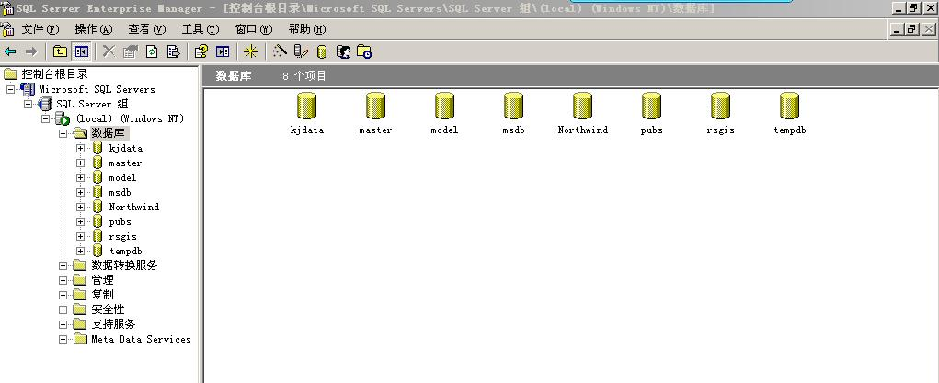

2、数据库附加：右击数据库—所有任务—附加数据库

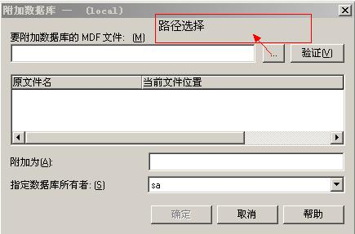

3、路径选择：要附加的数据库在智能瓦检检查管理系统的安装路径下的data文件夹中，选中igcs.mdf确定完成。

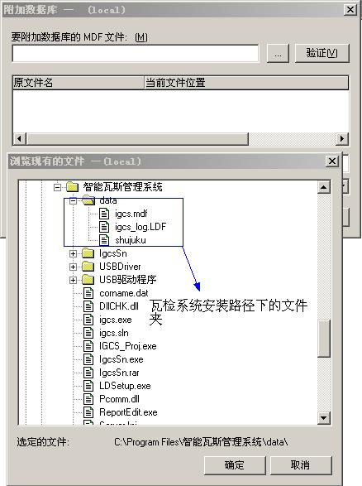

4、数据库附加完成。

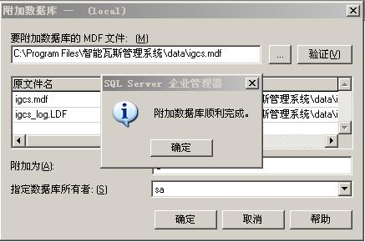

## (四) 数据线驱动安装

1、插入数据传输线以后，提示发现新硬件需要安装。单击进入下一步

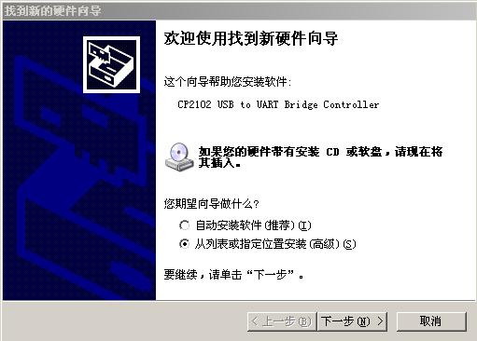

2、单击浏览选择驱动程序所在的路径（路径指的是智能瓦斯巡检管理系统的目录下）

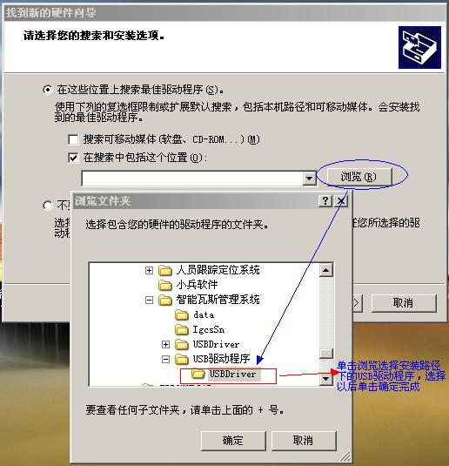

3、驱动在安装过程中

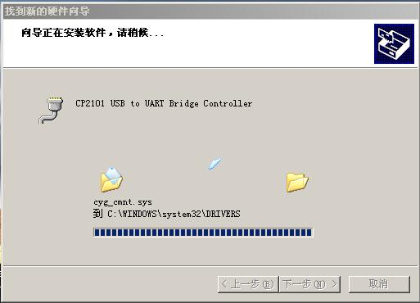

4、驱动安装完成

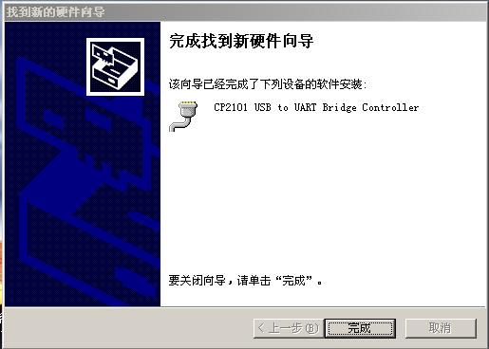

## (五)软件安装

1. 在微软网站下载.NET Framework 3.5安装包，运行安装。

2.双击安装文件exe文件。

3.单击下一步。

4. 选择安装目录，依次单击出入下一步。

5.安装完成。

# 三、功能使用说明

## (一)系统主页面登录

1**、登录**

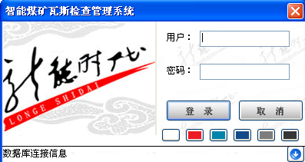

用户名：指的是登陆本软件的用户名

密 码：指的是登陆本软件的密码

**2、在登陆系统之前首先要进行系统数据配置**

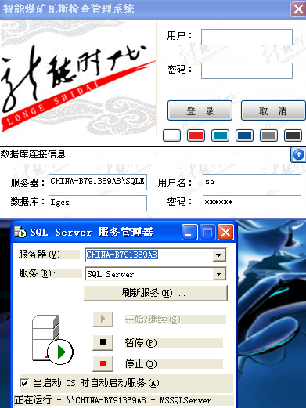

服务器：指的是SQL数据库的服务器名称也是计算机名称

用户名：指的是安装SQL数据库的时候系统默认的用户名sa

数据库：指的是我们软件的数据库。即igcs

密 码：指的是我们安装SQL数据库的时候设置的密码

**3、系统主界面**

**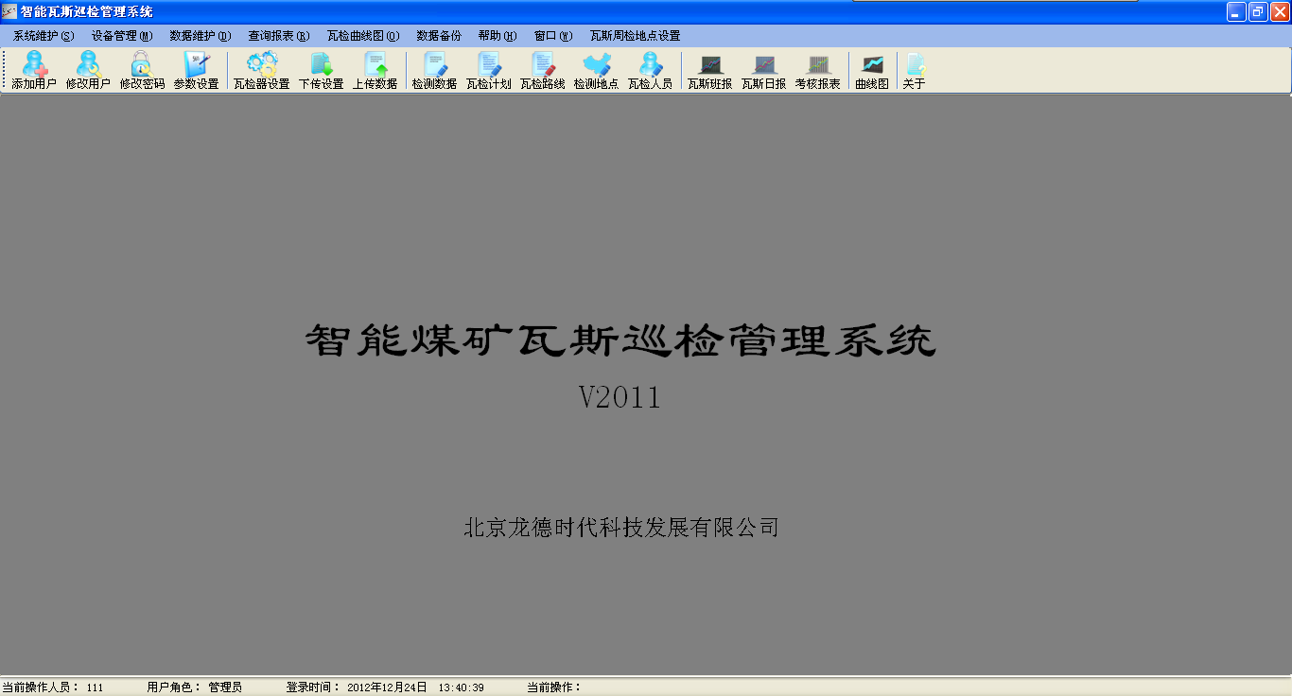**

系统包括9个主菜单（系统维护、设备管理、数据维护、查询报表、瓦检曲线图、数据备份、帮助、窗口、瓦斯周检地点设置）

## (二)系统维护

**1、添加新用户**

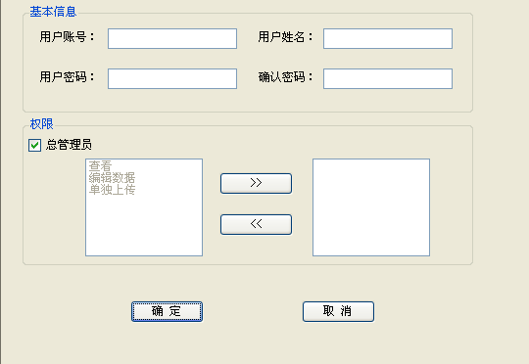

用户账号：指的是要设置的新登陆账号的名称

用户姓名：用户姓名和用户账号类同

输入密码：要设置新用户的密码

确认密码：对刚才输入的密码进行确认

权限：对新建用户的操作范围进行限制。

**2、修改用户**

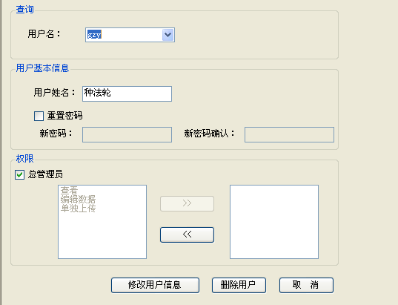

根据选择用户名对操作用户密码、用户名、权限进行修改。

**3、修改密码**

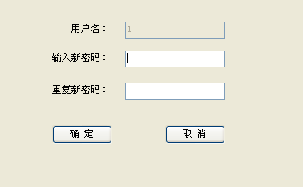

输入新密码：指的是修改本登陆账号的密码

确认新密码：指的是对刚才输入的密码进行确认。

**4、参数设置**

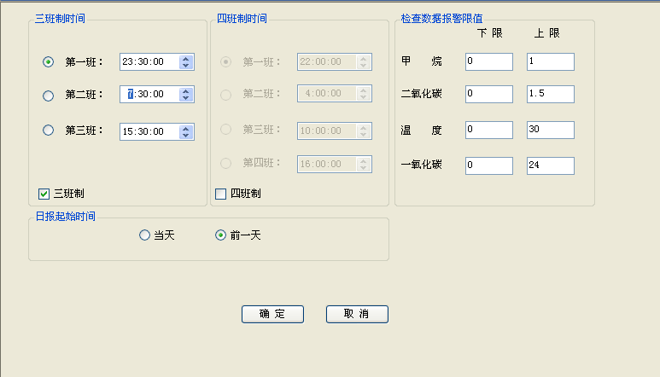

选择班次类型，设置每班的开始时间。

日报起始时间：设置日报的起始时间(第一班时间)是当天还是前一天。

检查数据报警限值：指的是矿上的甲烷、二氧化碳、温度、一氧化碳的最高值和最低值，超过这个范围就属于异常数据。

**5、系统参数设置**

**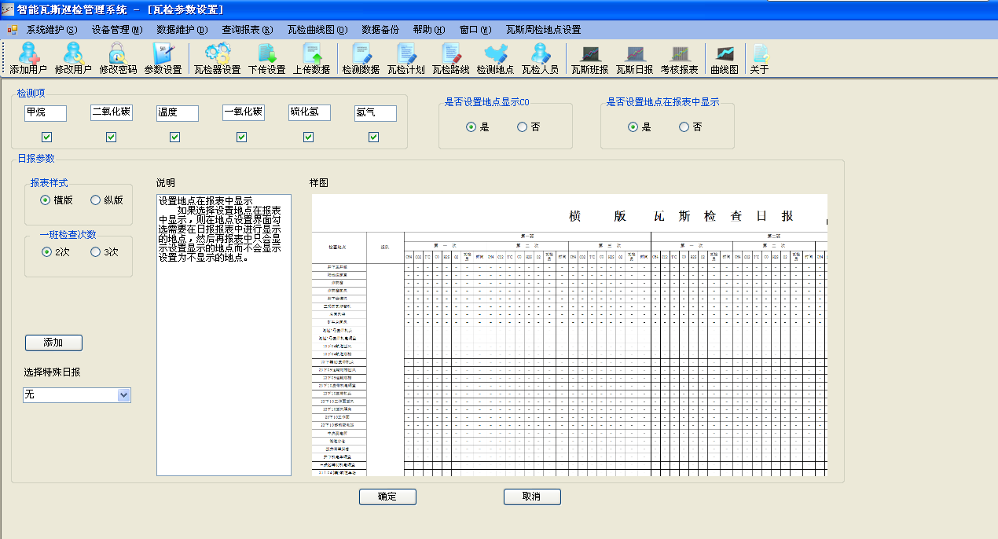**

检测项：选中要检查的数据项。

是否设置地点显示CO：表示报表中是否显示CO,选择是的情况下，地点信息界面可设置选择性的显示CO数据。

是否设置地点在报表中显示：表示报表中是否显示地点。

日报参数：可以选中报表的样式和一班的检查次数。

特殊模版：根据日后矿上对日报显示有新需求，需要重新写个存储过程和设置模版，在这里添加。

**6、退出系统**

**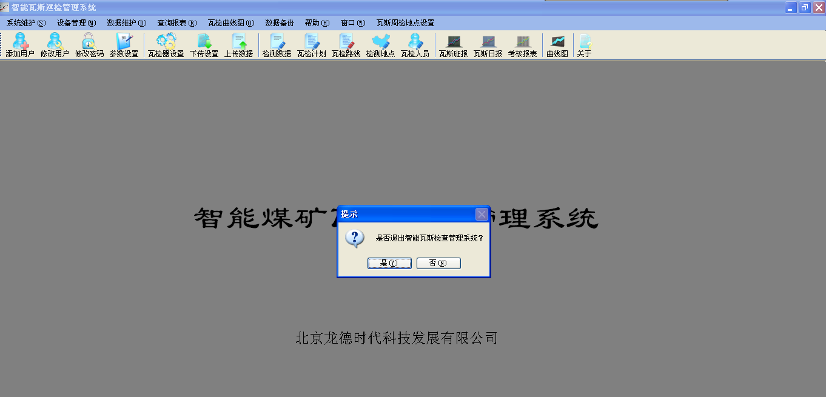**

选择是，可退出系统。

## (三)设备管理

**1、瓦检器设置**

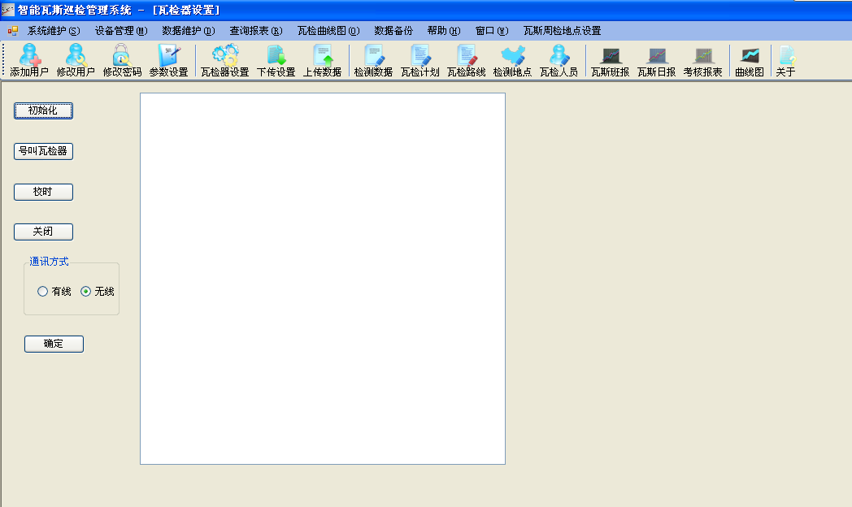

初始化：指的是把本数据采集器中的数据删除

号叫瓦检器：指的是读取本瓦检器的信息

校时：指的是将计算机时间和数据采集器时间统一

关闭：指的是关闭本窗口

通讯方式：选择有线或者是无线通讯方式

**2、下传资料**

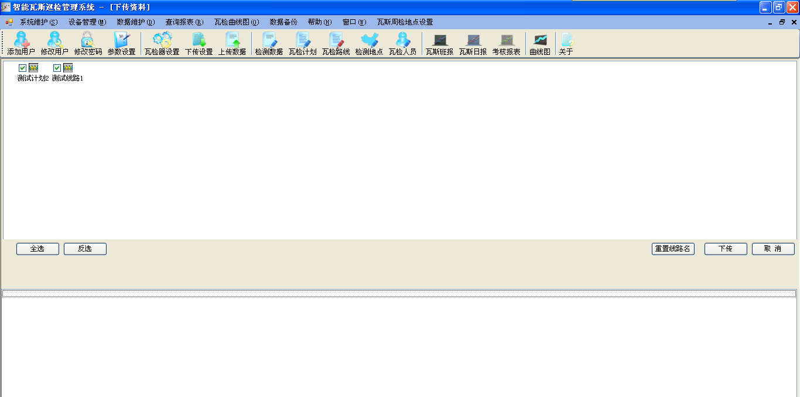

全选：选中所有线路

反选：反向选择线路

下传资料：指的是把计算机中编制的瓦检人员、瓦检地点、瓦检计划下传到数据采集器中。选择线路单击就能选中。

重置线路名：初始化所有线路的状态为未选中状态

**3、上传数据**

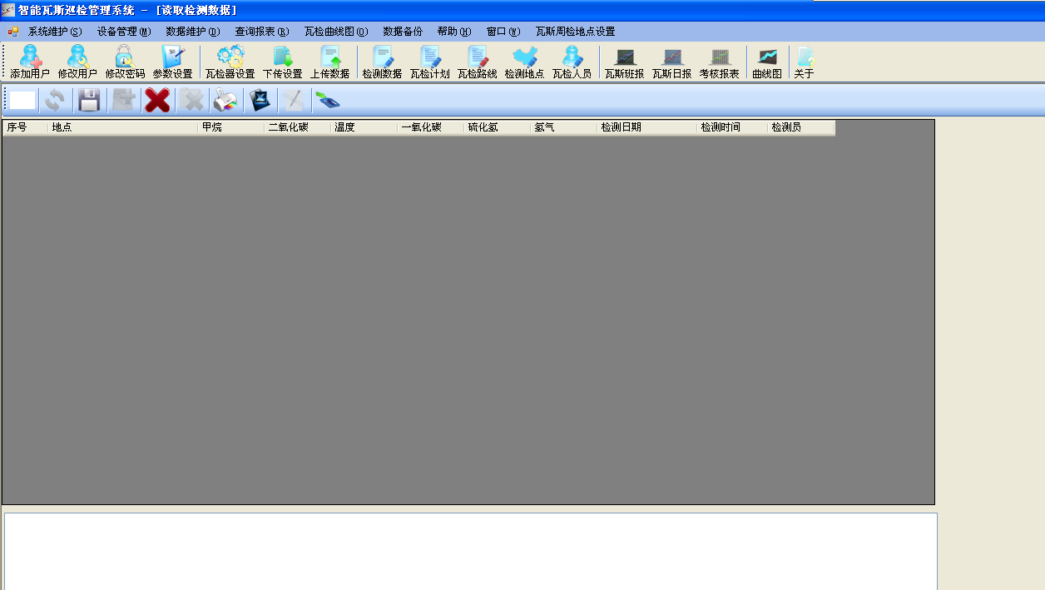

上传数据：指的是把井下瓦检员采集到数据采集器中的瓦检记录读取到计算机上。

只要数据采集器在与数据线连接的状态下，单击读取数据就能把数据采集器中的数据读取到软件中了。

**4、瓦检器操作信息**

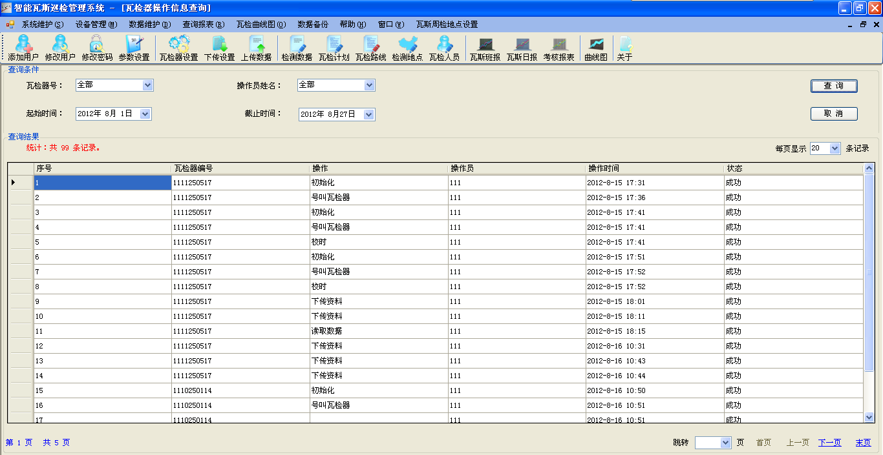

可以根据条件查询瓦检器的各种操作信息。

## (四)数据维护

**1、编制瓦检数据**

**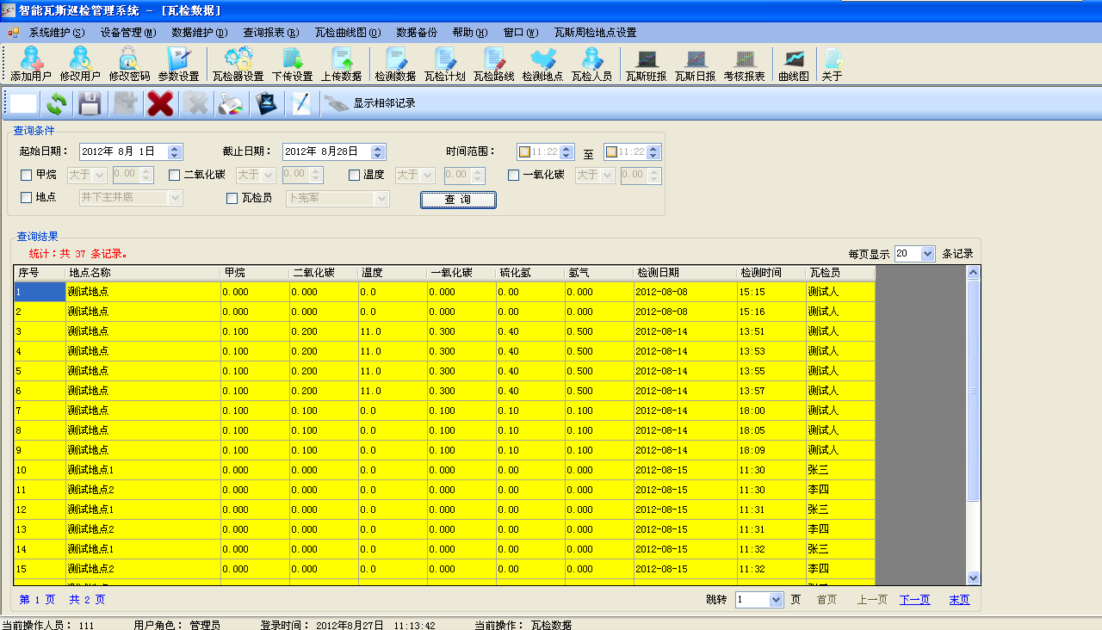**

可根据查询条件查询对应的检测数据

可修改检测地点和人员，以及相应的检测值

编制检测数据：指的是根据选择条件对数据采集器中读取出来的数据进行编制。编制完成一下一定要进行保存。

**2、编制瓦检计划**

**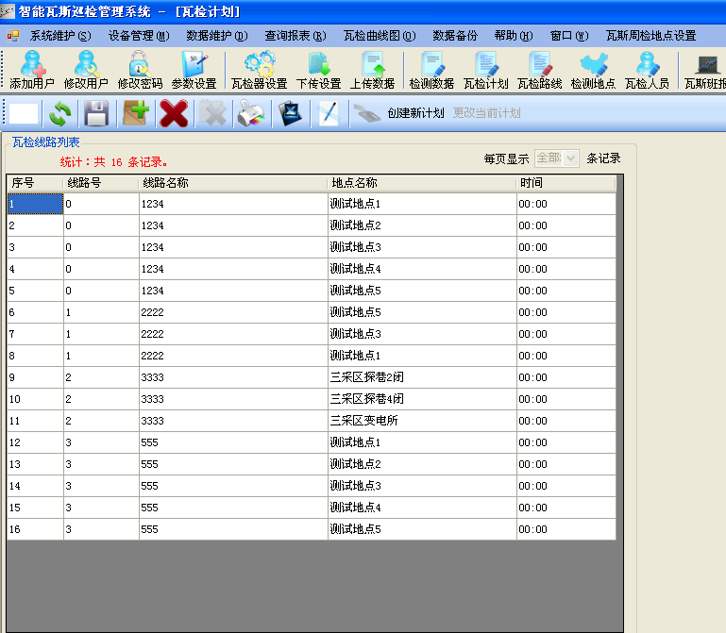**

可在这个界面修改瓦检线路，这个界面和编制瓦检线路是一样的功能，只是不通的显示方式

注：每次修改完瓦检地点、瓦检人员、瓦检线路、周检查地点时，都要点击一下这个界面的创建新计划按钮。

**3、编制瓦检地点**

**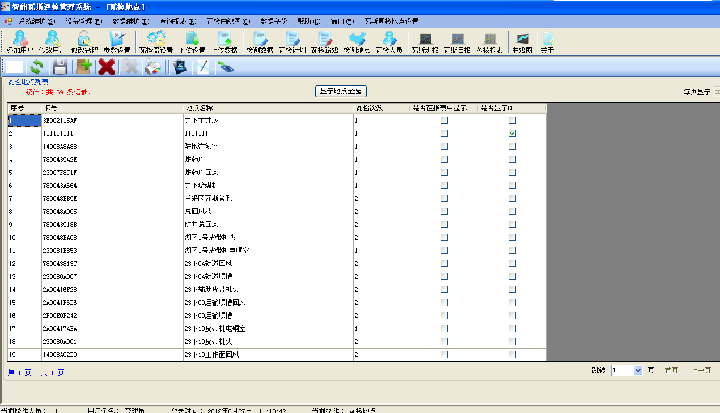**

卡号：指的是地点卡的卡号，这个卡号就代表一个我们要进行瓦检的地点。卡号是唯一的。只要在数据采集器和数据线连接开始的状态，单击软件上的读卡就可以把卡号读取到软件中。

地点名称：指的是这个卡号要代表的地点名称

次数：指该地点需要瓦检次数

是否在报表中显示：可以设置该地点是否在报表中显示

是否显示CO：可以设置是否显示CO

在数据编制完成以后一定要进行数据保存，如果输入框不够用的时候可以点击添加。

**4、编制瓦检人员**

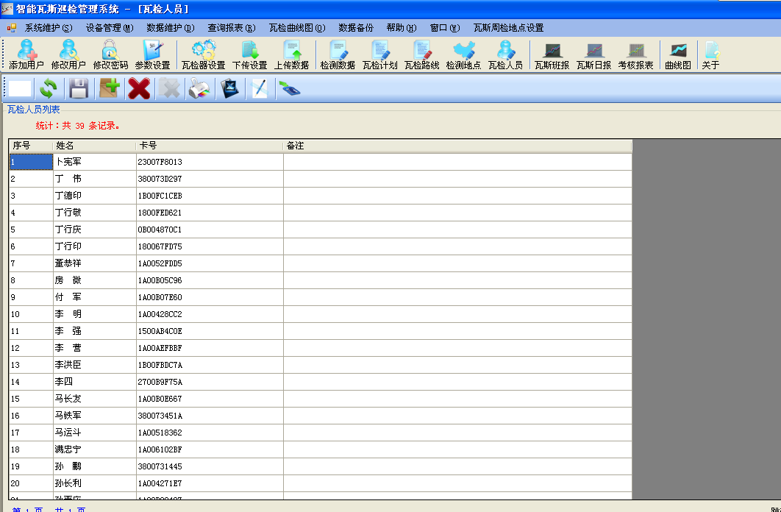

编号：指的是序号排列

姓名：指的是瓦检员姓名

卡号：指的是人员卡的卡号，这个卡号就代表一个瓦检员。卡号是唯一的。只要在数据采集器和数据线连接开始的状态，单击软件上的读卡就可以把卡号读取到软件中。

编制瓦检人员中可以进行编制每个卡号代表的人员名。

在数据编制完成以后一定要进行数据保存，如果输入框不够用的时候可以点击添加。

**5、编制瓦检路线**

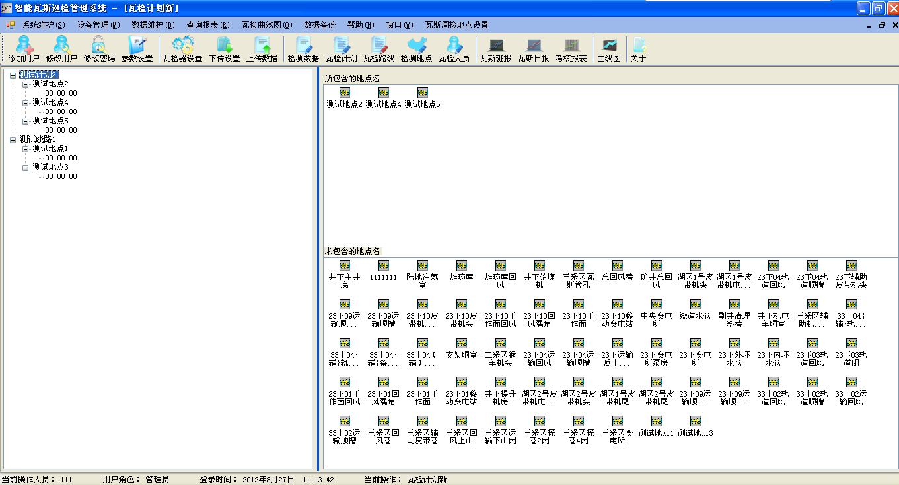

编制瓦检计划

以右点击弹出功能菜单进行创建、删除、修改 瓦检计划和地点以及修改时间。

**6、编制漏检数据**

**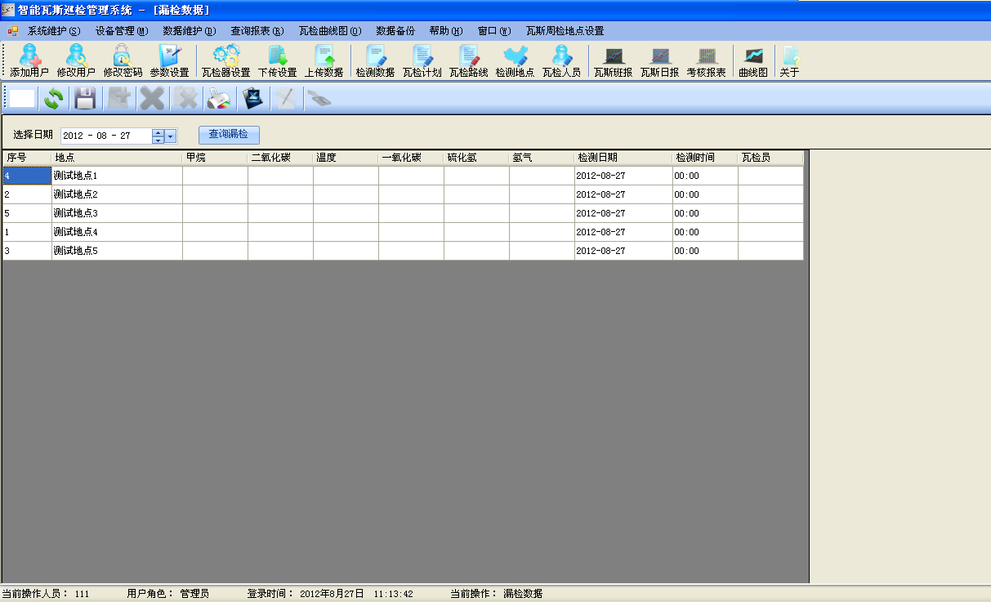**

可查询选择日期的漏检数据，并可以进行修改，点击选择需要保存的项可变为非漏检数据。

**7、编制组队信息**

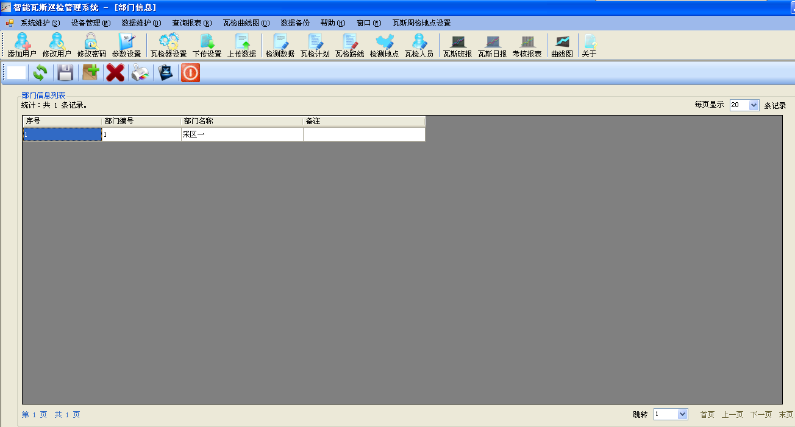

可添加修改删除组队名称和编号信息。

**8、编制组队计划**

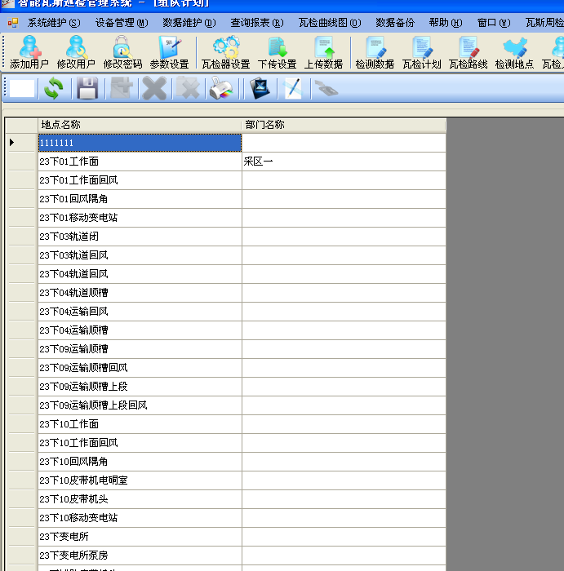

可设置地点属于哪个组队。

## (五)查询报表

**1、瓦检班报表**

**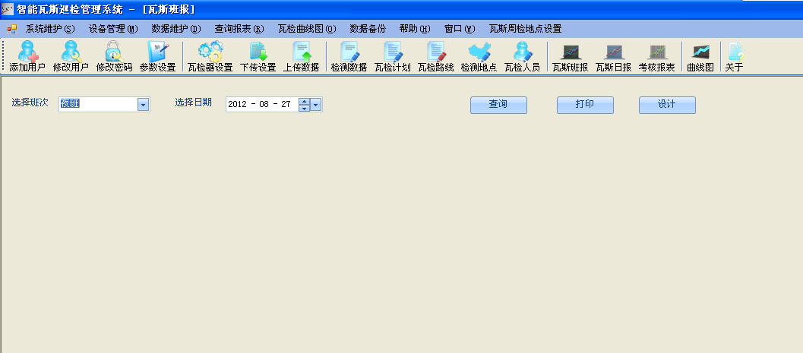**

**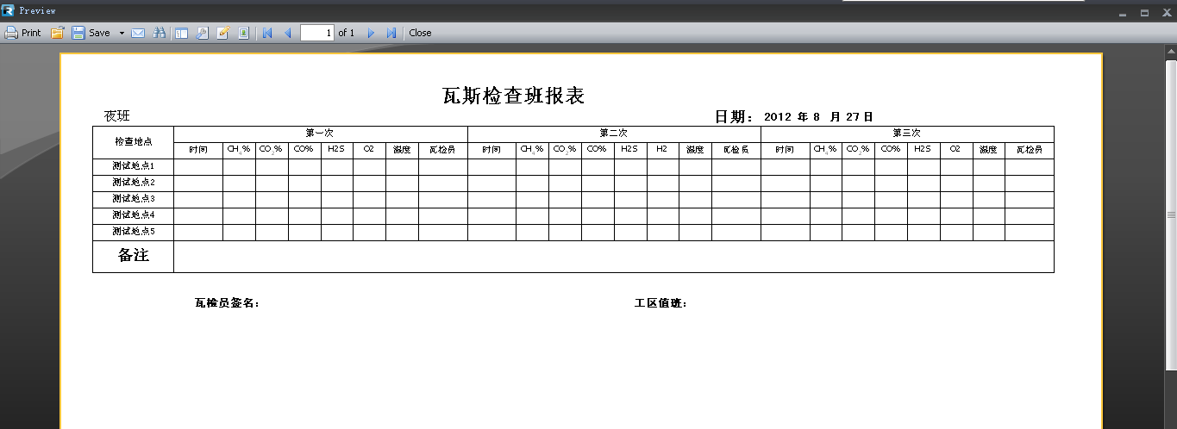**

瓦斯班报表：根据班报参数设置，和选择的条件进行查看数据，直接导出到电子表格

**2、瓦斯日报表**

**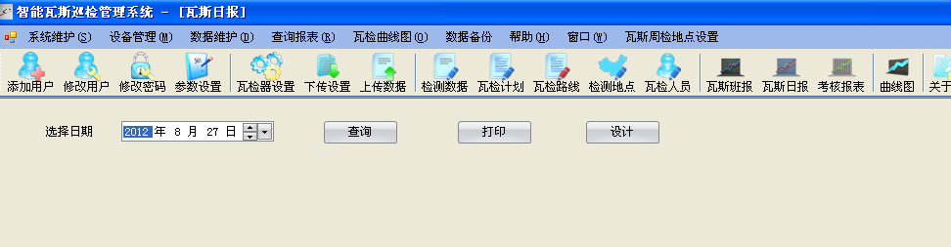**

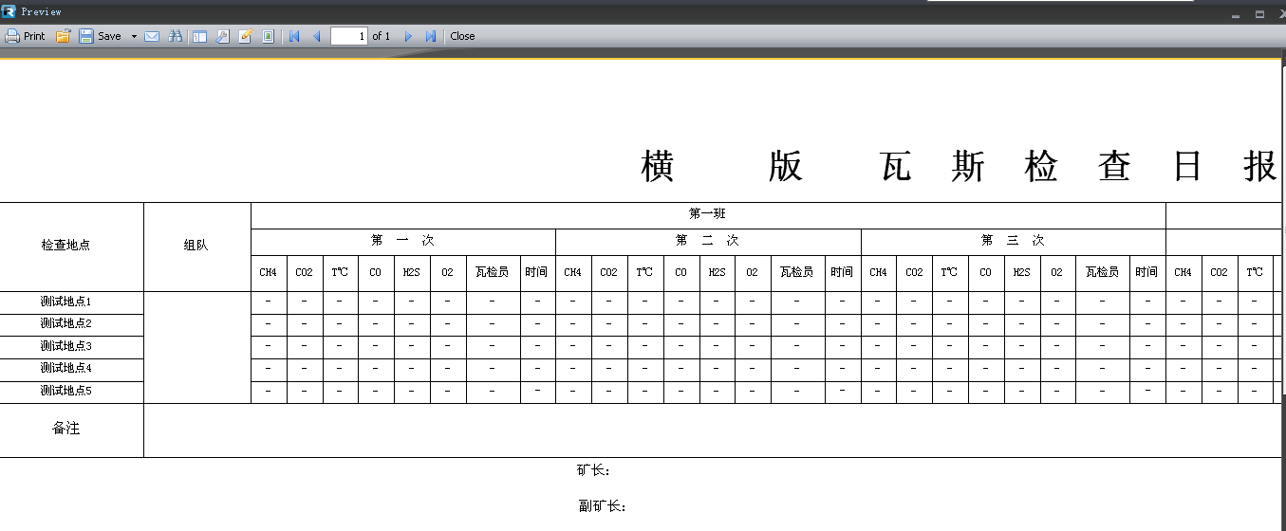

根据日报参数设置和选择日期可以将数据直接导出到电子表格中进行显示。

**3、考核报表**

**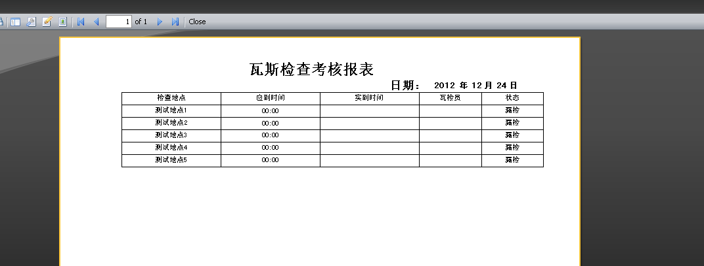**

考核报表主要的根据选择日期对瓦检员采集的信息分析(正常检查、提前检查、延后检查)，可以查看所有的漏检数据

## (六)瓦检曲线图

**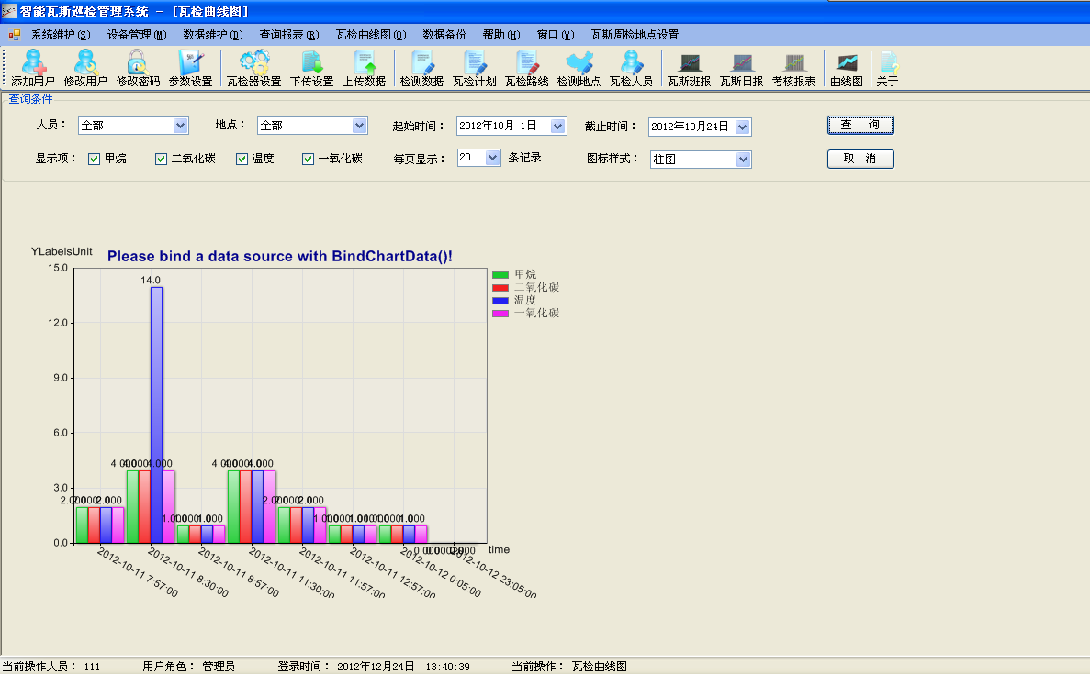**

根据选择的条件显示瓦检检测数据曲线图，并可设置每页面显示数和曲线图样式以及显示项。

## (七)数据库备份

**1、一键备份**

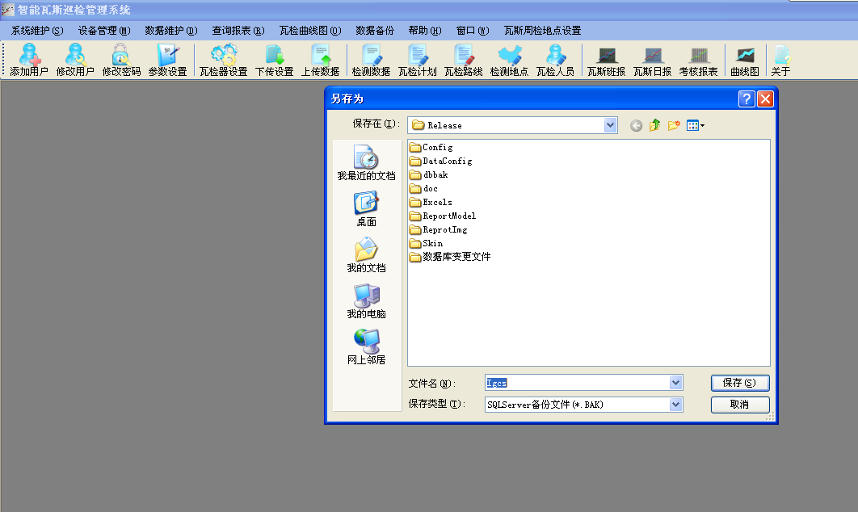

对当前使用的数据表进行备份。

**2、数据库还原**

**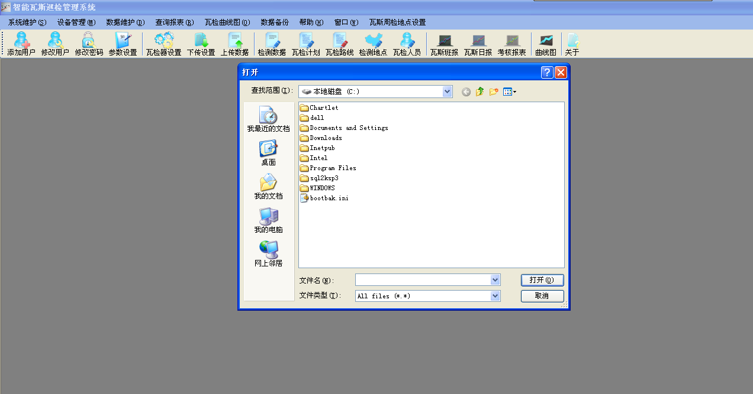**

选择需要还原的数据备份文件。（仅限还原Igcs数据库 ）然后点击打开即对Igcs数据库进行还原

## (八)瓦斯周检地点设置

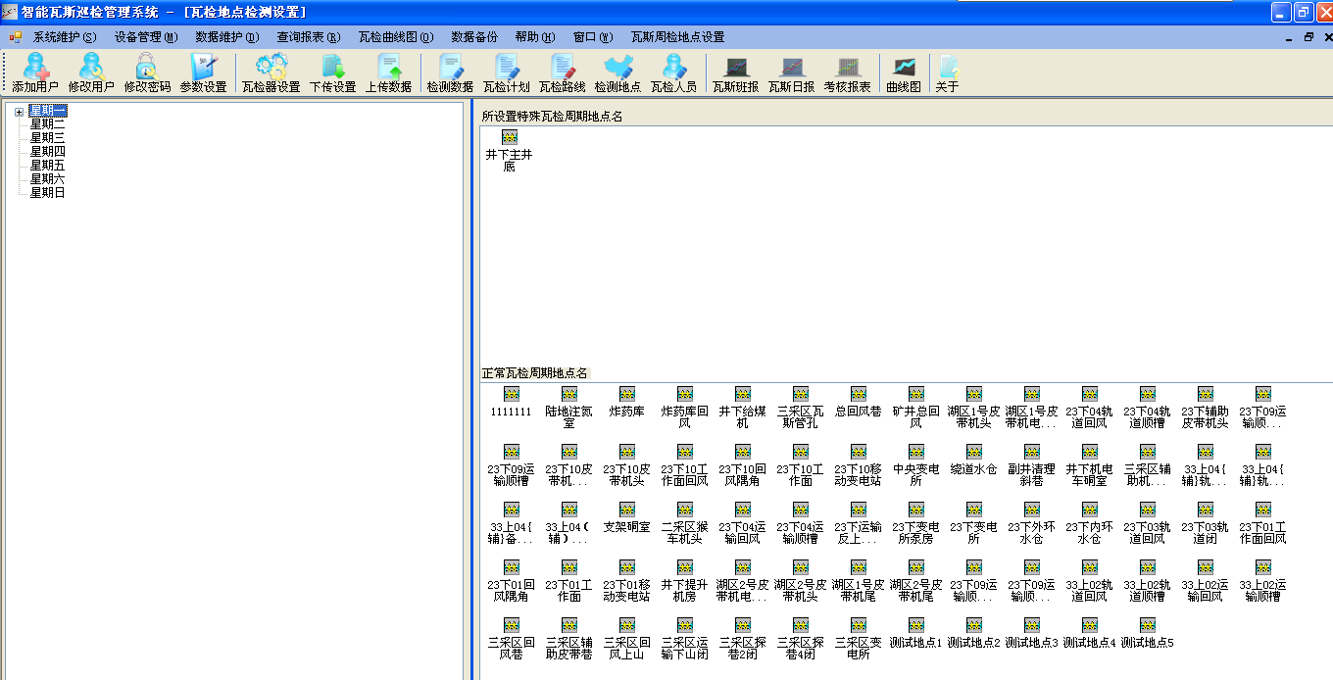

可以在此设置每周只有一天进行瓦检的地点，根据此处设置可以在考核、班报、日报中对设置的地点只在每周的一天进行显示

# 四、瓦检员使用手册

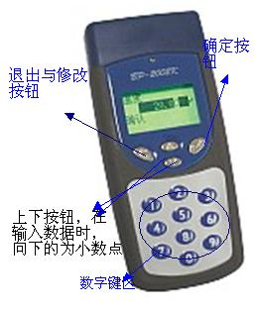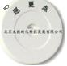

**瓦检员操作步骤：**

下井之前首先要读取瓦检员人员识别卡，读取瓦检员识别卡以后会在数据采集器上面显示瓦检员的人名。

可以携带数据采集器下井了，安装矿上的瓦检路线进行检查。到达瓦检地点后读取地点卡（地点卡都已经订到我们要检查点的瓦斯牌板上了）

读取地点卡后会提示输入甲烷、二氧化碳、温度、一氧化碳。输入的数值按数据采集器中的数值区依次输入就可以（向下的方向键代表小数点。）比如甲烷0.01,在数据采集器上的输入步骤是：按向下的方向键确定小数点再按数字键区的0再按1，单击确定完成输入。如果输入错误，在没有确定之前按修改按钮。